Правила игры
От первого урока во многом зависит, заинтересуется ли малыш игрой. Хорошо вначале детям просто наблюдать за состязанием родителей или близких людей, это своеобразный подготовительный период. При возникновении интереса можно придумать сказку о шахматной стране, в которой ведутся сражения.
Цель игры — лишить возможности двигаться короля противника. Бой ведется по особым правилам, и у каждой фигуры есть положение на доске и преимущественные возможности:

Пешка делает только один шаг на плоскости доски вперед (первый раз может два), а съедает фигурку противника по диагонали. Превращается в любую фигуру, если ей удастся дойти до противоположного края доски.
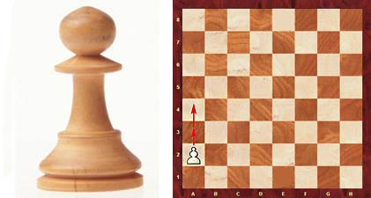

На один шажок может ходить и король, правда, в любую сторону.
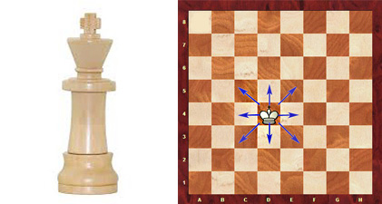

Королева (ферзь) — самая могущественная во всей игре. Передвигается и прямо, и в бок, и по диагонали.
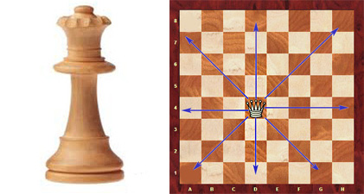

У коня ход необычный: он подпрыгивает через остальные фигурки на две клетки и одну вбок, этакой буквой «Г».
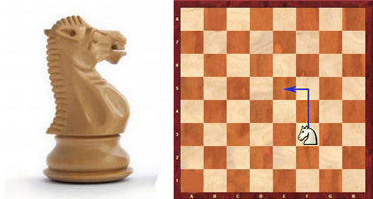

Офицер (слон) продвигается по диагонали на нужное количество клеток.
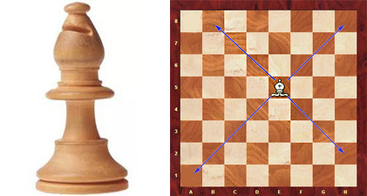

А тура (ладья) вперед или в боковом направлении.
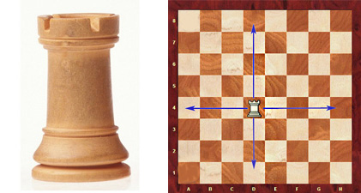

Все фигурки убираются с доски, короля съесть нельзя, можно только объявить мат.

Это интересно! Во времена Средневековья ферзь был одной из самых слабых фигур. Особыми полномочиями его наделила королева Испании Изабелла, придумав новые правила.

